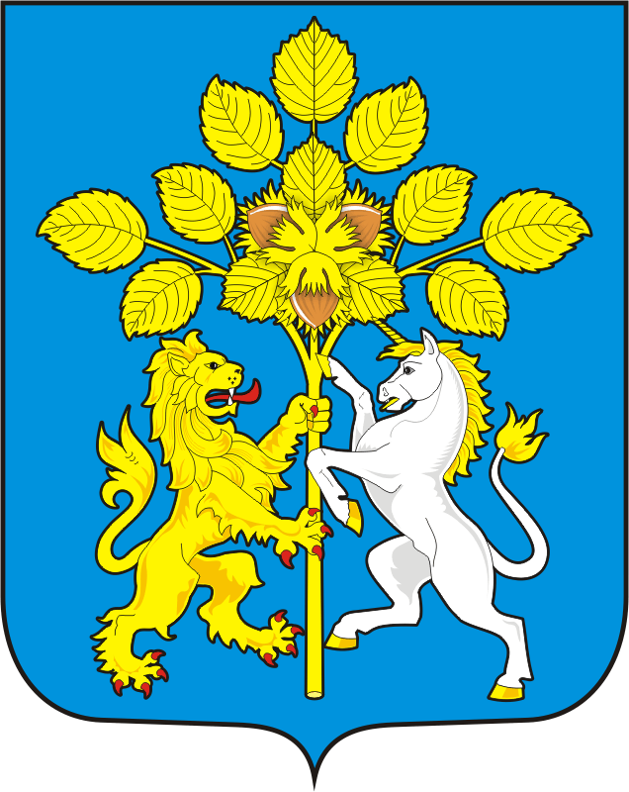

СОВЕТ ДЕПУТАТОВ МУНИЦИПАЛЬНОГО ОБРАЗОВАНИЯ СПАССКИЙ СЕЛЬСОВЕТ САРАКТАШСКОГО РАЙОНА ОРЕНБУРГСКОЙ ОБЛАСТИ ПЕРВЫЙ СОЗЫВ
РЕШЕНИЕ
Четырнадцатого заседания Совета депутатов муниципального образования Спасский сельсовет Саракташского района Оренбургской области второго созыва

от 30 марта 2022 года с Спасское № 56-р

Об итогах исполнения бюджета Муниципального образования Спасский сельсовет Саракташского района Оренбургской области
за 2021 год

В соответствии со статьями 12, 132 Конституции Российской Федерации, статьями 272 Бюджетного кодекса Российской Федерации, статьи 35 Федерального закона от 06.10.2003 г. № 131-ФЗ «Об общих принципах организации местного самоуправления в Российской Федерации» и руководствуясь Уставом муниципального образования Спасский сельсовет Саракташского района Оренбургской области, рассмотрев итоги исполнения бюджета муниципального образования Спасский сельсовет за 2021 год

Совет депутатов Спасского сельсовета
РЕШИЛ:
1.Утвердить отчет об исполнении бюджета муниципального образования Спасский сельсовет за 2021 год по доходам в сумме 7796358,50 рублей и по расходам в сумме 8061820,98 рублей. Результат исполнения бюджета (профицит) – 346827,20 рублей
- Решение Совета депутатов обнародовать на территории сельсовета и на официальном сайте администрации сельсовета.
- Контроль за исполнением данного решения возложить на постоянную комиссию по бюджетной, налоговой и финансовой политике, собственности и экономическим вопросам, торговле и быту
(Андреева В.Г.)

Глава муниципального образования  Председатель Совета депутатов |  | А.М. Губанков  Р.М. Магомедов

Разослано: постоянной комиссии, прокуратуру района, в дело.

